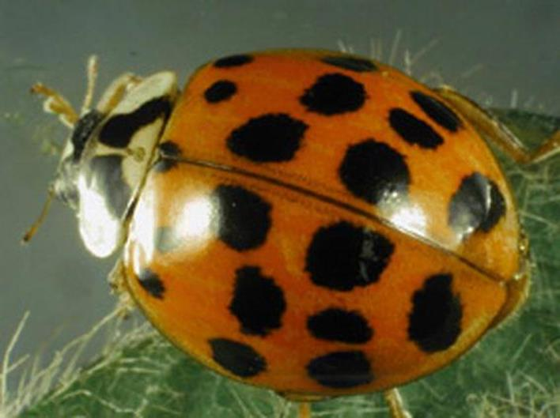
Harmonia axyridis Pallas
- Descripción taxonómica
Reino: Animalia
Phylum: Arthropoda
Clase: Insecta
Orden: Coleoptera
Familia: Coccinellidae
Género: Harmonia
Especie: Harmonia axyridis

(CABI, 2017).
- Nombre común

Multicoloured Asian ladybird; multicoloured ladybird y mariquita asiática

(CABI, 2017).

- Sinonimias

Anatis circe Mulsant
Coccinella 19-sinata Faldermann
Coccinella axyridis Pallas
Coccinella conspicua Faldermann
Coccinella succinea Hop
Cocinella bisex-notata Herbst
Harmonia spectabilis Faldermann
Leis axyridis Pallas
Ptychanatis axyridis Pallas
Ptychanatis yedoensis Takizawa
(CABI, 2017).

- Origen y distribución
H. axyridis es nativo del Asia central y oriental (CABI, 2017).

Distribución
Con un rango de extensión que va desde las montañas de Altai hasta la costa del Pacífico y Japón (de oeste a este) y de Siberia central al sur de China (de norte a sur). Se sabe que se han introducido (tanto intencionalmente como no intencionalmente) en Europa, América del Norte, Sudamérica, Oriente Medio y Sudáfrica. Los escarabajos muertos también han sido recientemente interceptados en Australia. La información sobre la distribución global de H. axyridis está lejos de ser exhaustiva; Sin embargo, existe una alta probabilidad de que se produzca ampliamente, principalmente a través de introducciones intencionales y dispersión natural (CABI, 2017).

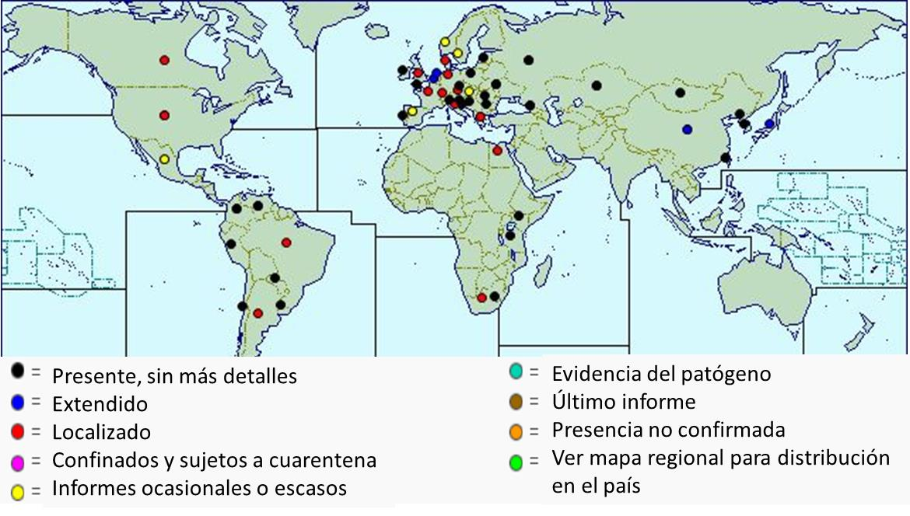(CABI, 2017).

- Estatus en México
En México, la especie se ha encontrado en los estados de Oaxaca, Morelos, Pachuca, Morelia, Querétaro, Guanajuato, Monterrey y Ciudad de México (GBIF, 2013). Y fue introducida a las huertas de nogal del norte del país de forma intencional para intensificar la regulación de los áfidos que atacan a este frutal. Asimismo se ha introducido a Europa, América del Norte, América del Sur, Oriente Medio y África del Sur (CABI, 2017), como un elemento de control para las plagas de áfidos y cóccidos en la agricultura (Carbonell & Sesma, 2013), y de forma accidental con productos hortícolas y ornamentales (Koch et al, 2006). A menudo también se ha introducido por sí mismo o ha sido transportada por los seres humanos (CABI, 2017).

- Hábitat y hospederos
H. axyridis es principalmente una especie arbórea polifásica que habita huertos, bosques y vegetación de campo antiguo; Sin embargo, tiene la capacidad de explotar los recursos en una amplia gama de hábitats, incluyendo ecosistemas agrícolas, zonas ribereñas, áreas urbanas y humedales. Estudios completos sobre el establecimiento de H. axyridis en el suroeste de Michigan, Estados Unidos, donde el paisaje es uno de los campos agrícolas intercalados con plantaciones de coníferas y deciduos. H. axyridis se desarrolla y se cría en hábitats agrícolas, tales como cultivos forrajeros, maíz (Zea mays), soja (Glycine max) y trigo (Triticum aestivum) y el bosque de coníferas. De hecho, a los 4 años de su llegada a Michigan, H. axyridis se había convertido en un coccinelido dominante, hallado en todos los hábitats controlados. Otra evidencia que respalda la naturaleza eutrópica de H. axyridis proviene de su amplia gama nativa de Asia y su reciente dispersión exitosa en toda América del Norte y en toda Europa. Esta capacidad de explotar una diversidad de hábitats sugiere que H. axyridis tiene el potencial de propagarse e invadir una amplia gama de ecosistemas (CABI, 2017).

H. axyridis ha sido recientemente designado como estatus de plagas en la producción y procesamiento de frutas. A medida que las presas de insectos se vuelven escasas en el otoño, los adultos H. axyridis comienzan a agregarse y se alimentan de frutas como las manzanas (Malus domestica), las peras (Pyrus communis) y las uvas (Vitis vinifera). Esto es problemático para los cultivos de huerta y los viñedos en particular. No sólo H. axyridis causa manchas a la fruta, pero son difíciles de eliminar de los racimos de uvas y así obtener aplastado durante la cosecha y el procesamiento de los cultivos. Los alcaloides tóxicos contenidos en H. axyridis manchan la vendimia (CABI, 2017).

- Descripción y Ciclo biológico

Es una especie bivoltina (hasta cuatro generaciones en años favorables). Presenta un ciclo completo de metamorfosis (huevo, cuatro estadios larvales, pre-pupa y adulto). Harmonia axyridis puede producir hasta 1.642 a 3.819 huevos por hembra en toda su vida útil, a una velocidad de alrededor de 25 huevos por día. Los huevos se colocan normalmente en grupos de 20 a 30 huevos, normalmente eclosionan después de 3 a 5 días, la etapa larval dura de 12 a 14 días y la etapa de pupa dura de 5 a 6 días. En condiciones óptimas de temperatura el desarrollo del huevo a adulto puede tardar 36 días o más. La longevidad de los adultos es de 30 a 90 días, pudiendo llegar a vivir hasta tres años (en condiciones muy favorables).Los factores determinantes en su crecimiento son la temperatura y la alimentación (Koch, 2003; Tellier, 2014).

Huevo. Tienen aproximadamente 1,2 mm de largo y son de forma ovalada. Los huevos son de color amarillo pálido

Larva. Las larvas de primer estadio tienen aproximadamente 2 mm de largo y alcanzan los 7.5-10.5 mm en el cuarto instar (final). Las larvas están cubiertas con scoli (setas ramificadas).

Pupa. Están expuestas y la exuvia del cuarto instar permanece unido posteriormente a la pupa en el punto de unión del sustrato.

Adulto. Los adultos tienen 5-8 mm de largo y 4-6.5 mm de ancho. El cuerpo es convexo (moderadamente), ovalado acortado y aproximadamente 4/5 de ancho como largo. La cabeza puede ser negra, amarilla o negra con marcas amarillas. El pronoto es amarillo-crema con marcas negras. Estas marcas negras pueden ser en forma de cuatro puntos negros, dos líneas curvas, una marca negra en forma de M o un trapecio negro sólido. Elitros varían de amarillo-naranja a rojo con 0 a 21 puntos negros o puede ser negro con manchas rojas. Una plica transversal se sitúa a menudo sobre el ápice elitral (CABI, 2017).

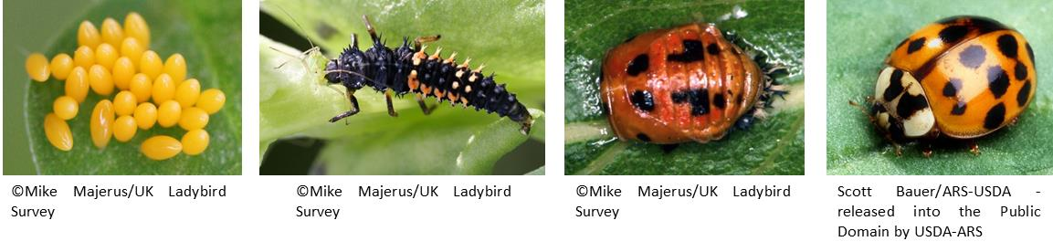

- Daños causados
H. axyridis forma agrupaciones de decenas a centenares de ejemplares, que se alojan al interior de edificaciones, ocasionando daños estéticos, como manchas amarillas en paredes y cortinas. También puede provocar perjuicios para la agricultura, pues se ha descrito que provoca daños en frutos blandos, principalmente uvas y bayas. Alterando el sabor y aroma del producto final (Linder et al., 2009) Su invasión en Perú, en los últimos años incluye la llegada, establecimiento y diseminación en diferentes ecosistemas urbanos, agrícolas y naturales (Lannacone & Perla, 2011). Las altas concentraciones de H. axyridis pueden provocar contaminación del vino al refugiarse en los racimos de uva y causar problemas en las viviendas (Carbonell & Sesma, 2013). Tienen efectos drásticos sobre la agricultura, principalmente en las explotaciones hortícolas y viñedos, hasta el punto de haberse convertidos en plaga (CEEEI, 2013). También son una plaga de los cultivos de huerta (manzana, pera, Malus doméstica, Pyrus communis), porque, como los áfidos se vuelven escasos en el final del verano y otoño, se alimentan de los frutos rojos causando manchas y una reducción asociada en el valor del mercado (Koch, 2003). Harmonia axyridis es capaz de desplazar a las especies nativas de coccinélidos reduciendo sus poblaciones paulatinamente (CEEEI, 2013).

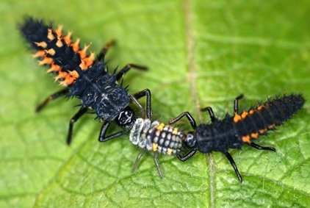
©Mike Majerus/UK Ladybird Survey

- Distribución y alerta
Su amplia distribución latitudinal y actitudinal en Asia, indica su amplia adaptabilidad ecológica, desde climas fríos a cálidos. Se localiza en zonas agrícolas, bosques naturales, zonas ribereñas, plantaciones forestales, zonas urbanas, es decir, está ampliamente distribuida. Coloniza una amplia gama de hábitats. Tienden a pasar el invierno en los edificios donde se reúnen en lugares oscuros y aislados.

- Forma de dispersión
Harmonia axyridis tiene gran capacidad de dispersión, lo que le permite colonizar rápidamente nuevas ubicaciones. Mediante el vuelo durante el periodo de reproducción migra distancias largas (Koch et al, 2006). Introducción de forma intencionada como agente de control biológico y de forma accidental con productos hortícolas y ornamentales. Se ha utilizado ampliamente en todo el mundo para el control biológico de las diferentes especies de áfidos, concretamente para el control de plagas de pulgones en invernaderos, huertos y jardines. Tienen grandes capacidades de dispersión, lo que le permite colonizar rápidamente nuevas ubicaciones. Altamente dispersiva, vuela rápidamente entre las plantas hospedadoras y durante los periodos de reproducción migra a través de distancias largas (CEEEI, 2013).

- Controles recomendados

La utilización de controladores naturales de H. axyridis, tales como parasitoides, depredadores y ácaros parásitos, puede ser una alternativa a considerar. Sin embargo, actualmente no hay evidencia de que éste sea un método eficiente para controlar a este insecto. En cultivos es posible utilizar la exclusión manual por trampas y además insecticidas, pero esto implica un gran riesgo para los insectos benéficos. Por otra parte, existe evidencia de que H. axyridis es muy poco sensible a una serie de plaguicidas de uso común en agricultura Actualmente, la medida de control más eficiente es el retiro mecánico de los ejemplares de H. axyridis, ya sea a través de trampas, o en forma manual mientras hibernan al interior de las viviendas. Sin embargo, esto es impracticable mientras la población no esté informada sobre este fenómeno (Koch, 2003; Kenis et al., 2008).

- Bibliografía

CABI. 2015. Harmonia axyridis (harlequin ladybird). En: Invasive Species Compendium. Wallingford, UK: CAB International. Consultado en mayo 2017 en: http://www.cabi.org/isc/datasheet/26515

Carbonell, R. & Sesma, J.M. 2013. Confirmada la presencia de Harmonia axyridis (Pallas, 1773) en la Península Ibérica – primeras citas para Cataluña e Islas Baleares (Coleoptera: Coccinellidae). BVnPC 16:12-17.

CEEEI (Catálogo Español De Especies Exóticas Invasoras). 2013. Harmonia axyridis (Pallas, 1772). Consultado en noviembre de 2015 en: http://www.magrama.gob.es/es/biodiversidad/temas/conservacion-deespecies/ harmonia_axyridis_2013_tcm7-307033.pdf

GBIF. 2013. Harmonia axyridis. Secretariat: GBIF Backbone Taxonomy. Consultado en octubre del 2015 en: http://www.gbif.org/species/4989904.

Kenis, M., Roy H.E., Zindel R., Majerus, M.E.N. 2008. Current and potential management strategies against Harmonia axyridis. Bio-Control 53: 235–252.

Koch, R. L. 2003. The multicolored Asian lady beetle, Harmonia axyridis: A review of its biology, uses in biological control, and non-target impacts. Journal of Insect Science, 3, 32.

Koch, R.L., Venette, R.C. & Hutchison, W.D. 2006. Invasions by Harmonia axyridis (Pallas) (Coleoptera: Coccinellidae) in the Western Hemisphere: Implications for South America. Neotropical Entomology 35(4):421-434.

Lannacone, J. & Perla, D. 2011. Invasión del depredador Harmonia axyridis (Coleoptera: Coccinellidae) y una evaluación del riesgo ambiental en el Perú. The Biologist (Lima) 9(2) 213-233.
Linder, C., Lorenzini F. & Kehrli, P. 2009. Potential impact of processed Harmonia axyridis on the taste of ‘Chasselas’ and ‘Pinot noir’ wines. Vitis 48 (2) 101–102.

